**WERSJA SKRÓCONA**

**STANDARDÓW OCHRONY MAŁOLETNICH   
W**

**GMINNYM OŚRODKU POMOCY SPOŁECZNEJ**

**w ŻELECHLINKU**

**Spis treści**

Zasady i zakazy zapewniające bezpieczne relacje między małoletnim a personelem 3

Ochrona wizerunku małoletniego 8

Monitoring stosowania procedur - standardy ochrony małoletnich 9

Instytucje wsparcia dla dzieci i młodzieży 10

W **Gminny Ośrodku Pomocy Społecznej w Żelechlinku** wprowadzone zostały specjalne procedury, które mają Cię ochronić przed jakimkolwiek rodzajem skrzywdzenia. Procedury te noszą nazwę: standardy ochrony małoletnich. Znajdziesz w nich zasady, które pomogą nam i Tobie stworzyć dla Ciebie warunki przyjazne, bezpieczne i wolne od przemocy.

**Zasady, których należy przestrzegać,**

**abyś przebywał w warunkach przyjaznych,**

**bezpiecznych i wolnych od przemocy.**

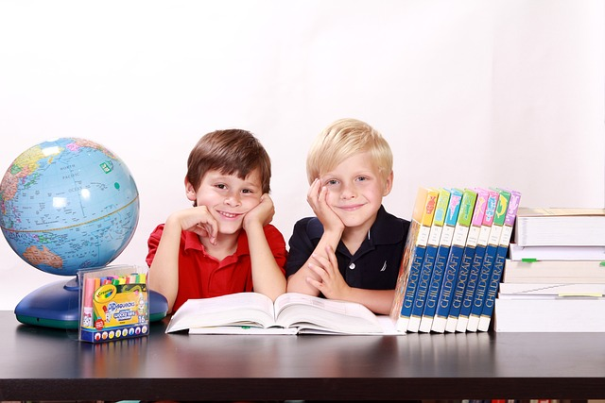

**Bądź przyjazny i miły dla innych dzieci i dorosłych.**



**Zachowania niedozwolone**

**STOP** 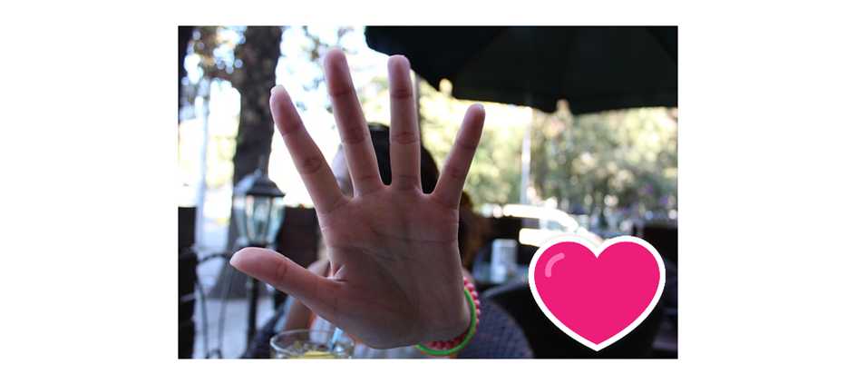

**Tego nie wolno robić :**

**Nie wolno krzyczeć na inne dzieci i dorosłych.**

**Wszystko co chcesz komuś powiedzieć - możesz powiedzieć spokojnie.**

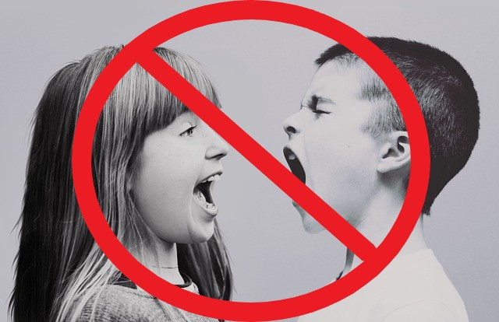

**Nie wolno nikogo popychać, bić ani ciągnąć za włosy.**

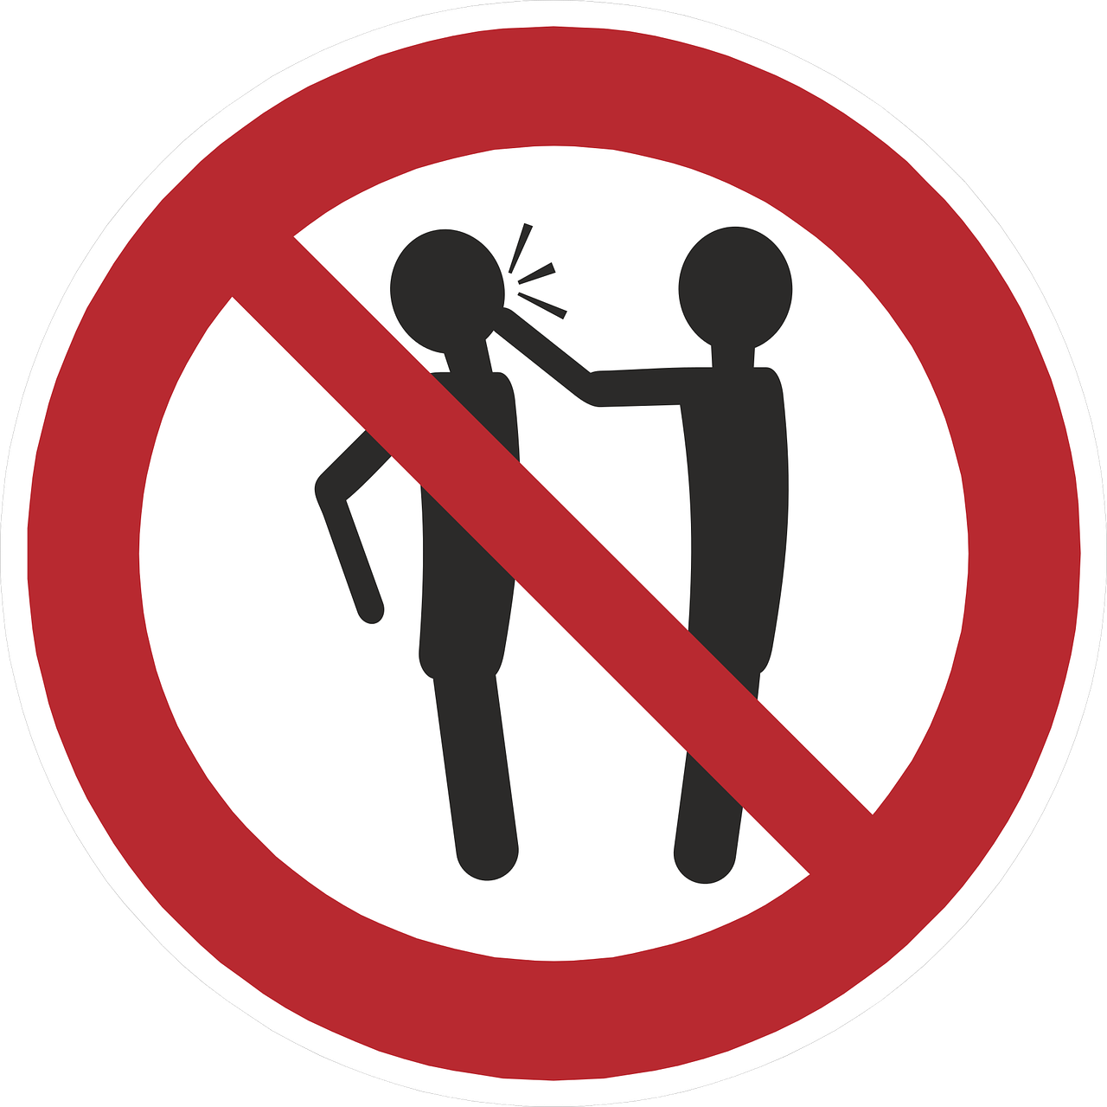

**Pamiętaj, nie ufaj nieznajomym i z nikim nigdzie nie idź**

**bez wiedzy i zgody Twoich rodziców lub opiekunów**

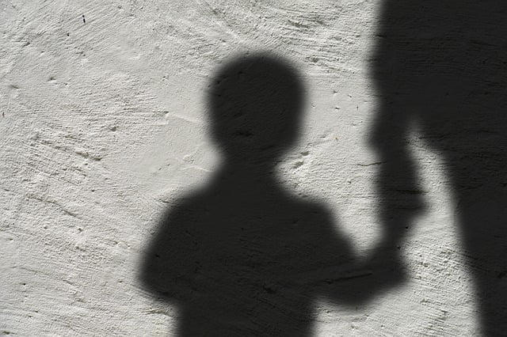

## Ochrona wizerunku małoletniego



Nikt nie może robić Ci zdjęć ani Ciebie nagrywać bez zgody Twoich rodziców lub opiekunów.

## Monitoring stosowania procedur - standardy ochrony małoletnich

1. **Osobą odpowiedzialną w Gminnym Ośrodku Pomocy Społecznej w Żelechlinku za realizację procedury określonej w standardach ochrony małoletnich jest Pani Iwona Gniewisz – pracownik socjalny.**
2. **Pani Iwona Gniewisz** jest odpowiedzialna za monitorowanie realizacji standardów ochrony małoletnich, za reagowanie na sygnały naruszenia zapisów standardów ochrony małoletnich oraz prowadzenie rejestru zgłoszeń, jak również za proponowanie zmian w przyjętych standardach ochrony małoletnich.

## 

## Instytucje wsparcia dla dzieci i młodzieży

* + 1. **Fundacja Dajemy Dzieciom Siłę** prowadzi telefon wsparcia czynny całą dobę przez   
       7 dni w tygodniu, także w dni ustawowo wolne od pracy. Wszelkie aktualne informacje znajdują się też na stronach: www.116111.pl oraz [www.fdds.pl](http://www.fdds.pl). Wsparcie i pomoc udzielana jest za darmo.

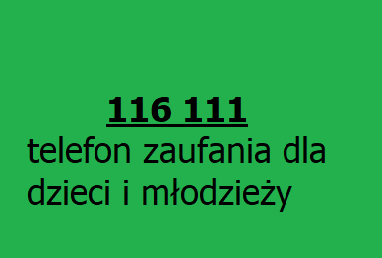

* + 1. Telefon zaufania **Rzecznika Praw Dziecka** dostępny jest przez całą dobę i przez 7 dni

w tygodniu pod numerem 800 12 12 12. Możesz też napisać do ekspertów na czacie, który znajdziesz na stronie Rzecznika: [www.brpd.gov.pl](http://www.brpd.gov.pl). Wsparcie i pomoc udzielana jest za darmo.

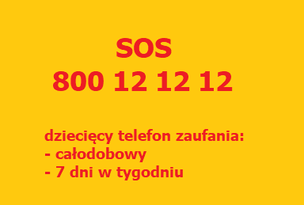

* + 1. **Ogólnopolski telefon dla ofiar przemocy w rodzinie**. Dzwoniąc pod numer infolinii można uzyskać wsparcie, pomoc psychologiczną, informacje o obowiązujących w Polsce przepisach i procedurach oraz o placówkach udzielających pomocy osobom doznającym przemocy w rodzinie.

